ŠPORT
Projektna naloga za več dni. (do 28. 5. 2020)
Natančno preberi navodila.

Odzivanje organizma na napor

Organizem se na vadbo odzove različno in sicer glede na to, kakšen napor premaguje. Obstaja povezava med naporom pri vadbi in srčnim utripom. Srčni utrip je kazalec intenzivnosti napora pri teku, hoji, kolesarjenju, … torej nam pove ali delamo dovolj intenzivno glede na naš cilj vadbe.

Za določanje območja, primernega za našo vadbo, si moramo najprej izmeriti srčni utrip.

Merjenje srčnega utripa

Srčni utrip (SU) lahko merimo na različne načine. Važno je, da smo pri merjenju natančni in pozorni na odstopanja od običajne vrednosti. Srčni utrip je pokazatelj telesne pripravljenosti, hkrati pa nas tudi opozarja na morebitne nepravilnosti na treningu ali težave z zdravjem. Poslušajmo svoje telo!

Srčni utrip (SU) lahko izmerimo z različnimi merilci (ura, merilni pas, …) ali pa ročno, kot se ga boste naučili tudi vi.

Ročno merjenje SU:

z dvema prstoma nežno pritisnemo na žilo v zapestju (slika 1) in štejemo srčni utrip (udarce). Najpogosteje ga merimo 15 sekund. Dobljeno število pomnožimo s 4 in dobimo število udarcev na minuto.

V kolikor ne dobite dovolj močan utrip na zapestju poskušajte dobiti utrip tako, da prste položite ob mišico (žilo) na vratu (slika 2).

Primer: pred vadbo merim utrip 15 sekund. V 15- ih sekundah sem preštel 20 udarcev. Teh 20 udarcev pomnožim (x) s 4 in dobim 80 udarcev. Pred vadbo imam srčni utrip 80 udarcev na minuto.
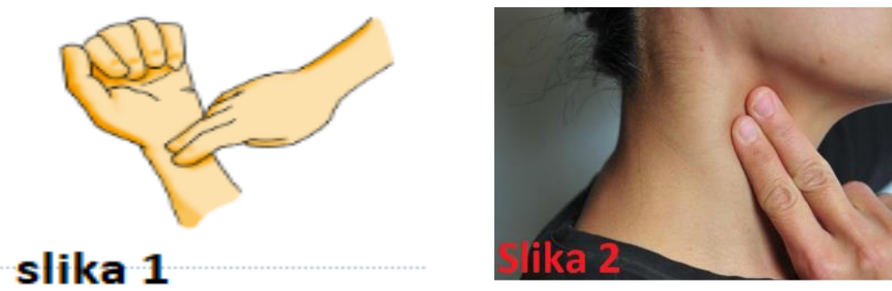

Srčni utrip v mirovanju (SUmir)

Je en izmed najboljših kazalcev zdravja in telesne pripravljenosti. Izmerimo ga:

- zjutraj, ko se zbudimo in smo še v postelji
- tri dni zaporedoma in izračunamo povprečje

- običajno ima človek vrednost srčnega utripa v mirovanju okoli 70 udarcev/min (otroci in starejši od 60-100 udarcev/min)

SUmir = (SUmir1dan + SUmir2dan + SUmir3dan) / 3

Primer: udarce si izmerim zjutraj v:

- torek = 75 udarcev na minuti

- sredo = 78 udarcev na minuto

- četrtek = 72 udarcev na minuto

Vse tri rezultate (udarce) seštejem 75+78+72=225 nato vsoto 225 delim še s 3 in dobim rezultat
- Moj srčni utrip v mirovanju je 75 udarcev na minuto.

Opomba: vse udarce si izmerim ročno še v postelji takoj zjutraj, drugače dobljeni rezultati niso merodajni.

Maksimalni srčni utrip (SUmax)

je odvisen od starosti, spola in prirojenih dejavnikov.

Lahko ga izmerimo le pri dinamični in vzdržljivostni telesni obremenitvi, kjer je vključena večina mišic, npr.: 15 minut teka po ravnini, ki ga enakomerno stopnjujemo do najvišje hitrosti, nato pa se še za minuto poženemo navkreber do maksimalne obremenitve, ki jo zmoremo.

SU max = 220 – leta

Za otroke je bolj uporabna formula (to formulo uporabite tudi vi):

SU max = 210 – (0.5 x moja leta)

Primer: Star sem 14 let. Leta vstavim v formulo 210 - (0.5 x 14)= 210 – 7= 203. Moj maksimalni srčni utrip je 203 udarce na minuto.

NAVODILO ZA TEDENSKO DELO

V tem tednu si boste izmerili in izračunali srčni utrip v mirovanju (SUmir), maksimalni srčni utrip (SUmax), srčni utrip (SU) pred vadbo in srčni utrip (SU) takoj po vadbi. Načine in formule ste spoznali pri temah »merjenje srčnega utripa, srčni utrip v mirovanju in maksimalni srčni utrip.

Pred vsako vadbo (aktivnostjo) se ogrejte in po vadbi naredite raztezno-sprostilne vaje.

Aktivnosti si razporedite tako, da vsak dan naredite eno aktivnost. V tabelo vpišite datum, ko ste aktivnost izvedli.

Srčni utrip pred vadbo si izmerite še pred ogrevanjem. Srčni utrip po vadbi pa si izmerite takoj ko opravite aktivnost (hoja, tek). Ko z aktivnostjo (hoja, tek) končate naredite še sprostilne in raztezne vaje.

Tecite v pogovornem tempu, to je tempo pri katerem se še lahko pogovarjate, govorite med tekom. V kolikor kljub počasnemu (pogovornem) tempu teka ne zmorete, lahko vmes hodite (največ 1 minuto), da si naberete moči in potem spet tečete.

Bodite natančni in iskreni pri rezultatih. Tabelo si lahko natisnete ali prerišete.

Izpolnjeno tabelo »moj srčni utrip« (fotografijo) ali datoteko (word, pdf,…) mi pošljite na elektronski naslov približno do 20. 4.2020.

MOJ SRČNI UTRIP

 | IME IN PRIIMEK: |  | RAZRED: |  | STAROST:
 | SUmir: | SUmax:
 | AKTIVNOST | Datum aktivnosti |  | SU pred vadbo |  | SU takoj po vadbi
 | Hoja 30 minut
 | Hoja 45 minut
 | Tek 9 minut

